加工定制： | 是 | 品牌： | 仕壮机电 | 型号： | Strong-MT
产品别名： | 贴标机 | 产品用途： | 帖附模内标签 | 电动机功率： | 0.8（KW）
外形尺寸： | （长宽高） 1650mm X 920mm X 1480mm（mm） | 重量： | 330（kg） | 类别： | 机械手
Strong-MT-B贴标机配置如下：
● 伺服电机：松下 （长轴和短轴）
主轴机械升降
● 控制器： 三菱控制器（Japanese Mitsubishi）
● 触摸屏： HITECH
● 丝杠导轨：台湾上银（HIWIN）
● 传感器： OMRON
● 电器： 施耐德（Schneider）
● 线缆： 德国进口
Strong-MT-B数码模内贴标机的技术指标如下：
● 外观尺寸： （长宽高） 1650mm X 920mm X 1480mm
● 主行程： X轴：1000mm
● 最高速度：X轴3000r/min
● 控制轴数：X轴自动控制，Z轴自动控制，Y轴可机械调整
● 开臂吸盘宽度：420mm(可调)
● 合臂吸盘宽度：(可调)
● 传动方式： 轴用交流伺服电机
● 总功率：1.1KW
● 供电要求: 220V 50Hz
● 供气要求: 0.2-1Mpa
Strong-MT-B数码模内贴标机是针对国内外各种吹塑机，运用当今国际最新技术，自主研制开发的标准机型。本系统采用高性能的PLC和触摸屏，使系统运行更稳定，操作更简洁。
Strong-MT-B特点如下：
● 开放式程序设计使其适应性更广，可与更多型号的吹塑机设备配套；
● 本机采用触摸屏，操作简单，操作语言可选；
● 本机采用日本SMC先进的真空技术，使动作更加可靠稳定；
● 采用松下伺服驱动系统，可根据需要分段速度设定；
● 实现位置和速度实时设定；
● 采用上银传动技术；
● 系统采用施耐德电器件；
● 系统工作状态和所有输入输出信息直接显示在屏幕上，判断检查更方便；
● 具有完善的保护功能，并可进行多种功能设置；
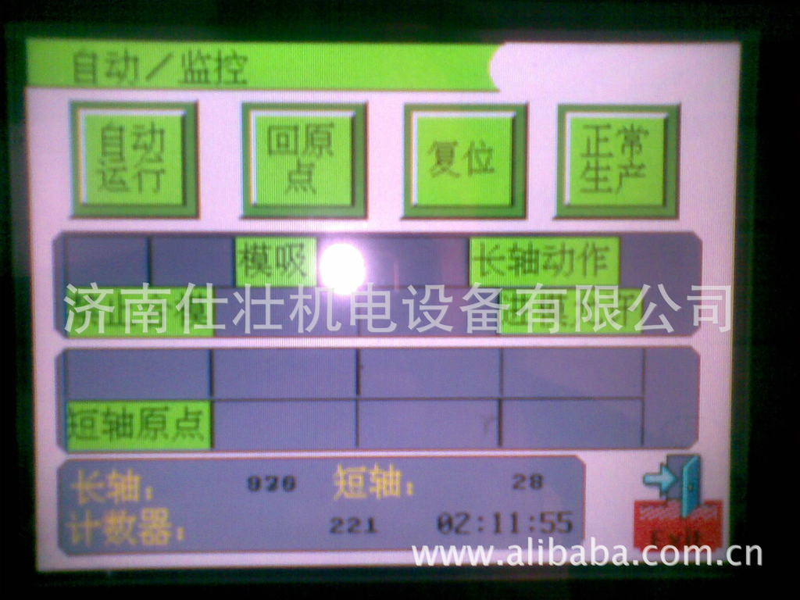
- 本机具有完善的程序自诊断系统。

联系方式

孙振华
先生
(经理)
手机： 13869187349
济南仕壮机电设备有限公司
地址： 山东-济南市历城区 荷花路 (250101)
电话： 86-0531-88265657

